附件1：
外贸企业免税申报操作指南
外贸企业发生出口免税申报业务时，应单独进行出口免税申报，即不能与退税申报在同一批进行申报，申报系统操作具体如下：
一、免税申报数据录入
进入外贸企业退税申报系统后，点击“基础数据采集—免税出口申报数据录入”，如图1所示，进入界面后点击“增加”，录入如下指标：
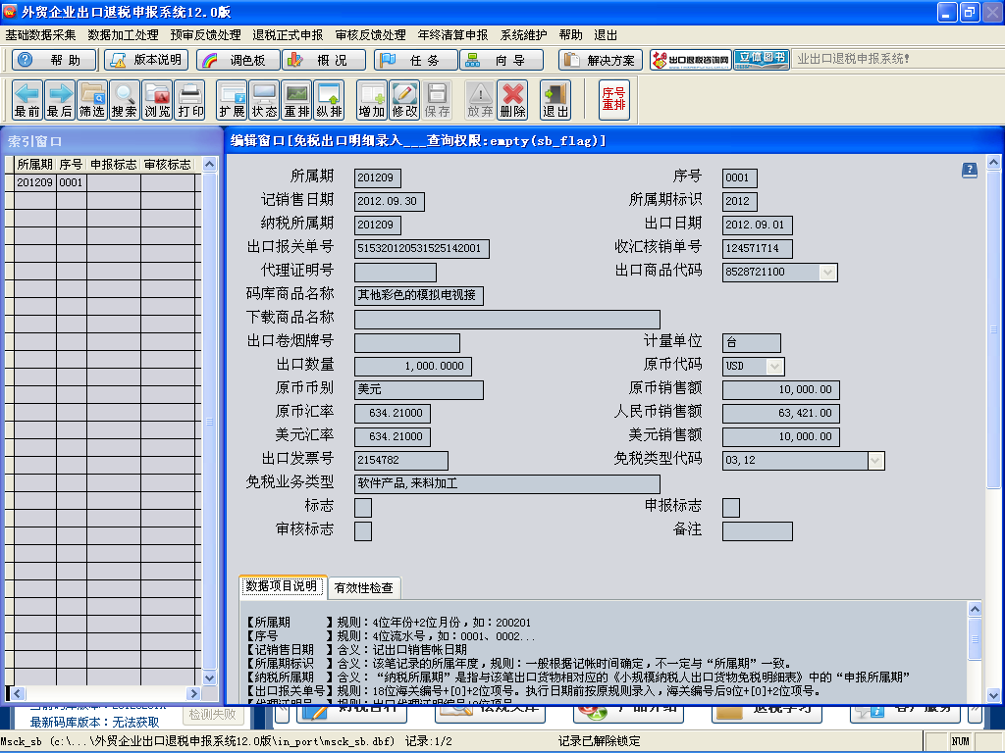
图1
数据项目说明：
【所属期】规则：4位年份+2位月份，如：200201。
【序号】规则：4位流水号，如：0001、0002...。
【记销售日期】含义：记出口销售帐日期。
【所属期标识】含义：该笔记录的所属年度，规则：一般根据记账时间确定，不一定与“所属期”一致。
【纳税所属期】含义：“纳税所属期”是指与该笔出口货物相对应的《小规模纳税人出口货物免税明细表》中的“申报所属期”。
【出口报关单】规则：18位海关编号+[0]+2位项号。
【代理证明号】规则：出口代理证明编号+2位项号。
【出口商品代码】含义：出口报关单上的商品编码。
【原币销售额】含义：外币 FOB 价。
【原币汇率】含义：100 外币兑人民币汇率。
【人民币销售额】含义：人民币 FOB 价。
【美元汇率】含义：100 美元兑人民币汇率。
【美元销售额】含义：美元 FOB 价。
【免税类型代码】按照免税出口货物劳务业务类型填列对应代码。
二、生成预申报数据
出口免税业务不需进行预申报，但在系统需生成预申报数据后才能生成正式申报数据，点击“数据加工处理—生成预申报数据”，在弹出的窗口中勾选退免税申报项下的“已用旧设备退税及免税出口申报表”，并输入对应的申报年月，如图2所示，最后点击“确定”生成预申报数据。
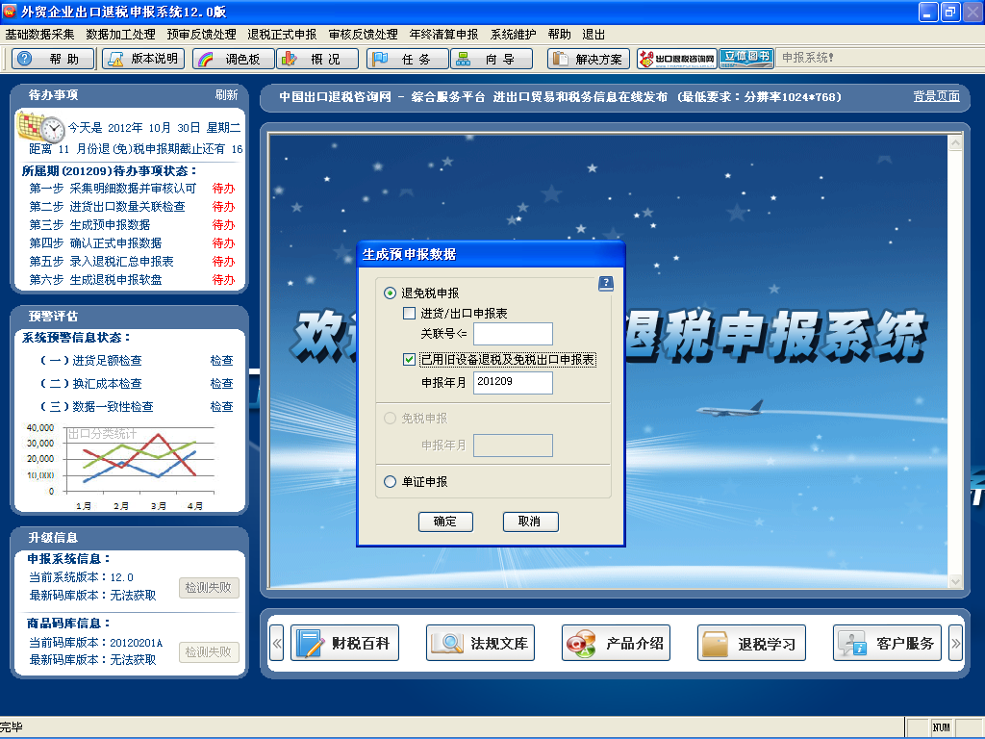
图2
三、确认正式申报数据
生成预申报数据后，点击“预审反馈处理—确认正式申报数据”，根据系统提示将预申报数据确认为正式申报数据。
四、打印免税出口货物劳务明细表
点击“退税正式申报—查询已使用设备及免税出口申报数据—打印已使用设备及免税出口申报数据”，在弹出的窗口中输入打印所属期并勾选“免税出口明细申报表”项，如图3所示，最后点击“打印预览”、“打印”或“打印到EXCEL”等任何一种方式打印明细表。
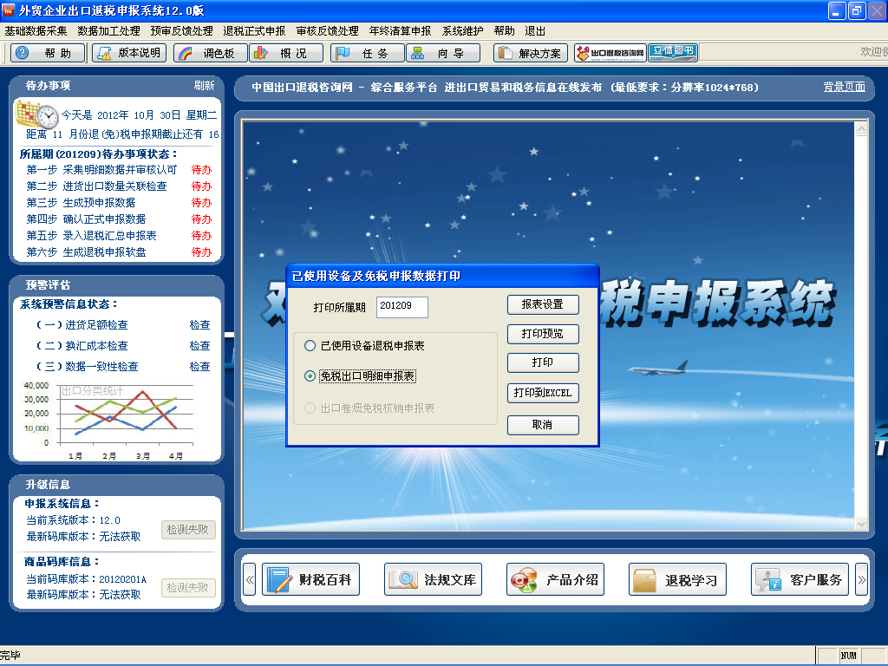
图3
若在打印数据时发现录入的数据有误的，可点击“退税正式申报—查询已使用设备及免税出口申报数据—撤销本次已使用设备及免税申报数据”，将申报数据退回到基础数据采集录入环节进行修改。
五、生成正式申报数据
点击“退税正式申报—生成退（免）税申报数据”，在弹出的窗口中勾选“已用旧设备退税及免税出口申报表”及输入申报年月，如图4所示，最后点击“确定”生成免正式申报数据。
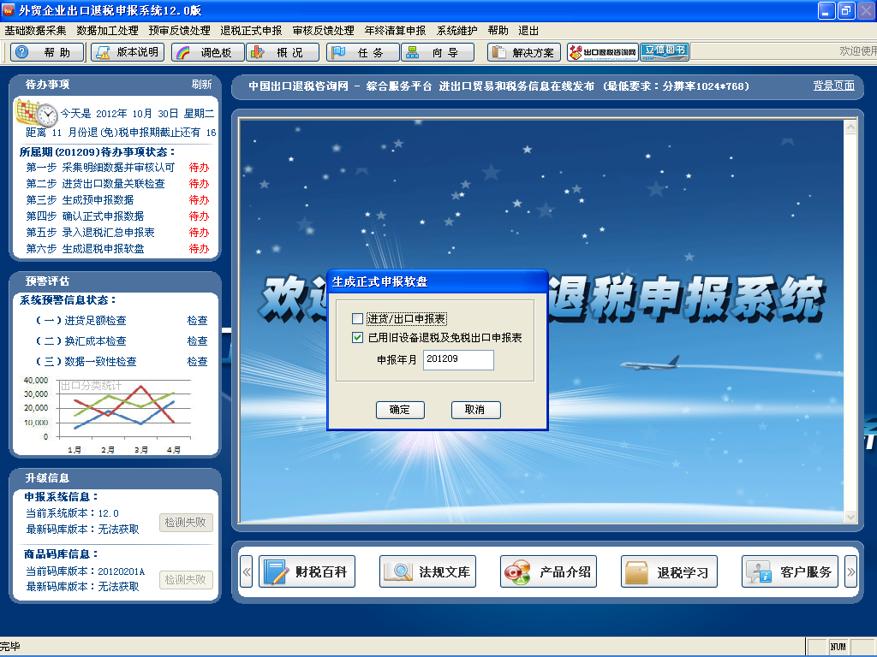
图4
六、撤销正式申报数据
若在生成免税正式申报数据后，发现录入的数据有误的，可点击“审核反馈处理--撤销已使用设备及免税申报数据”，在弹出的窗口中输入对应的申报年月，如图5所示。点击确定后，即可撤销免税正式申报数据。
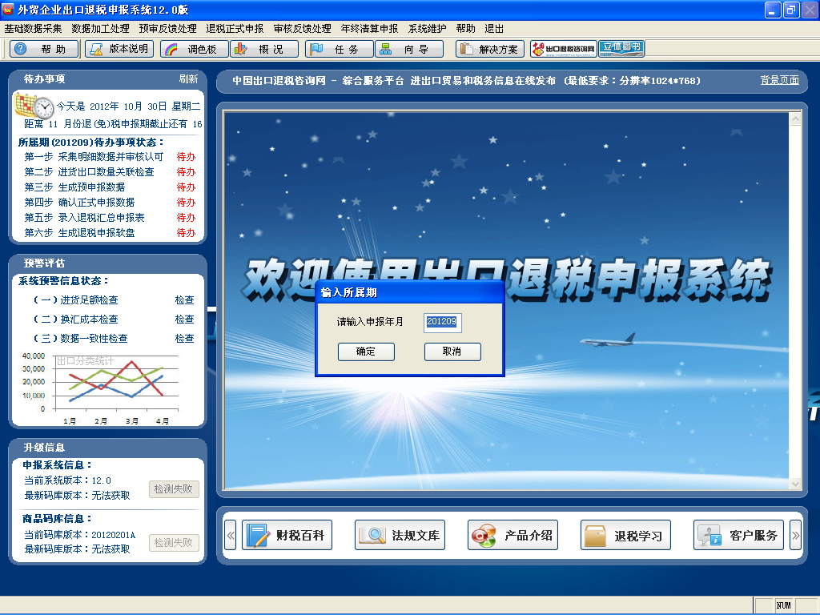
图5

